เอกสารแผนภาพความสัมพันธ์ของข้อมูล
และพจนานุกรมข้อมูล
(ER Diagram & Data Dictionary)
ระบบ ERP MAZ — โมดูลฝ่ายบุคคล (Human Resource Module)
บริษัท ไอเมซเมกเกอร์ จำกัด
จัดทำต่อจากเอกสารโมดูลงานขาย

1. ขอบเขตของเอกสาร
เอกสารฉบับนี้อธิบายโครงสร้างข้อมูลของโมดูลฝ่ายบุคคล ตั้งแต่ข้อมูลพนักงานและเอกสารประกอบ การลงเวลาเข้าออกงาน การลาและการทำงานล่วงเวลา ไปจนถึงการคำนวณเงินเดือนและการอนุมัติยอดก่อนปิดรอบ ประกอบด้วยแผนภาพความสัมพันธ์แยกตามกลุ่มงาน และพจนานุกรมข้อมูลที่ระบุฟิลด์ ชนิดข้อมูล และคำอธิบายของทุกตาราง
โครงสร้างนี้ครอบคลุมเฉพาะโมดูลฝ่ายบุคคล ตารางที่มาจากโมดูลอื่นถูกแสดงด้วยหัวตารางสีเหลืองเพื่อระบุว่าโมดูลนี้ใช้ข้อมูลได้แต่ไม่ได้เป็นเจ้าของ
ข้อมูลและกฎในเอกสารนี้อ้างอิงจากคำตอบของฝ่ายบัญชีและบุคคลเมื่อวันที่ 25 สิงหาคม 2569

1.1 กลุ่มข้อมูลและตารางที่เกิดขึ้น
กลุ่มข้อมูล | ตารางที่เกิดขึ้น
H1 พนักงานและเอกสาร | employee, employee_document, employment_history, employee_experience
H2 เวลาทำงานและการลา | attendance_record, leave_request, overtime_request, timesheet_period
H3 เงินเดือน | payroll_run, payroll_approval, payroll_line, payroll_adjustment
H4 ใบเบิกค่าใช้จ่าย | expense_claim, expense_attachment
H5 ค่าตั้งค่าและอัตรา | payroll_setting, social_security_ceiling, commission_rate, leave_quota, company_holiday
โมดูลบัญชีผู้ใช้ | user_account (ใช้ร่วมทั้งระบบ)

1.2 เลขที่เอกสารในโมดูลนี้
เอกสารในโมดูลนี้ที่มีเลขที่ ได้แก่ ใบลา ใบขอทำงานล่วงเวลา และใบเบิกค่าใช้จ่าย ใช้รูปแบบตัวย่อตามด้วยปี พ.ศ. สี่หลักและลำดับสี่หลัก เช่น LV-2569-0016 OT-2569-0011 และ EX-2569-0006 ลำดับเดินต่อกันทั้งปีและไม่ซ้ำ ส่วนสลิปเงินเดือนไม่มีเลขที่ของตัวเอง อ้างอิงด้วยรอบเงินเดือนและรหัสพนักงานแทน

2. สัญลักษณ์ในแผนภาพ
สัญลักษณ์ | ความหมาย
PK | คีย์หลักของตาราง (Primary Key)
FK | คีย์นอกที่อ้างอิงไปยังตารางอื่น (Foreign Key)
UQ | ฟิลด์ที่ค่าต้องไม่ซ้ำกันในทั้งตาราง (Unique)
เครื่องหมาย * ท้ายชื่อฟิลด์ | ฟิลด์บังคับ ไม่อนุญาตให้เป็นค่าว่าง
หัวตารางสีม่วง | ตารางที่โมดูลนี้เป็นเจ้าของ
หัวตารางสีเหลือง | ตารางจากโมดูลอื่น โมดูลนี้อ่านหรือเขียนได้เท่านั้น
เส้นปลายขีดเดียว | ด้านที่มีได้เพียงหนึ่งระเบียน
เส้นปลายตีนกา | ด้านที่มีได้หลายระเบียน
เส้นปลายตีนกาพร้อมวงกลม | ด้านที่อาจไม่มีระเบียนเลยก็ได้

3. ภาพรวมความสัมพันธ์
ตารางต่อไปนี้แสดงความสัมพันธ์ทั้งหมดในโมดูล จำนวน 27 ความสัมพันธ์ ใช้อ่านประกอบแผนภาพรายกลุ่มในหัวข้อถัดไป
ตารางฝั่งหนึ่ง | ตารางฝั่งกลุ่ม | ความสัมพันธ์ | ความหมาย
user_account (บัญชีผู้ใช้) | employee (พนักงาน) | หนึ่งต่อศูนย์หรือหนึ่ง (1 : 0..1) | ผูกกับบัญชีผู้ใช้
employee (พนักงาน) | employee_document (เอกสารของพนักงาน) | หนึ่งต่อกลุ่ม (1 : N) | มีเอกสาร
employee (พนักงาน) | employment_history (ประวัติการจ้าง) | หนึ่งต่อกลุ่ม (1 : N) | มีประวัติการจ้าง
employee (พนักงาน) | employee_experience (ประสบการณ์ทำงานเดิม) | หนึ่งต่อศูนย์หรือกลุ่ม (1 : 0..N) | มีประสบการณ์
employee (พนักงาน) | employee (พนักงาน) | หนึ่งต่อกลุ่ม (1 : N) | เป็นผู้บังคับบัญชา
employee (พนักงาน) | attendance_record (บันทึกเวลาเข้าออก) | หนึ่งต่อกลุ่ม (1 : N) | ลงเวลาเข้าออก
employee (พนักงาน) | leave_request (ใบลา) | หนึ่งต่อศูนย์หรือกลุ่ม (1 : 0..N) | ยื่นใบลา
employee (พนักงาน) | overtime_request (ใบขอทำงานล่วงเวลา) | หนึ่งต่อศูนย์หรือกลุ่ม (1 : 0..N) | ขอทำงานล่วงเวลา
employee (พนักงาน) | expense_claim (ใบเบิกค่าใช้จ่าย) | หนึ่งต่อศูนย์หรือกลุ่ม (1 : 0..N) | ยื่นใบเบิก
expense_claim (ใบเบิกค่าใช้จ่าย) | expense_attachment (เอกสารแนบใบเบิก) | หนึ่งต่อศูนย์หรือกลุ่ม (1 : 0..N) | มีเอกสารแนบ
user_account (บัญชีผู้ใช้) | leave_request (ใบลา) | หนึ่งต่อกลุ่ม (1 : N) | อนุมัติใบลา
user_account (บัญชีผู้ใช้) | overtime_request (ใบขอทำงานล่วงเวลา) | หนึ่งต่อกลุ่ม (1 : N) | อนุมัติการทำงานล่วงเวลา
timesheet_period (รอบเวลาทำงาน) | attendance_record (บันทึกเวลาเข้าออก) | หนึ่งต่อกลุ่ม (1 : N) | รายการอยู่ในรอบ
timesheet_period (รอบเวลาทำงาน) | payroll_run (รอบเงินเดือน) | หนึ่งต่อหนึ่ง (1 : 1) | ปิดรอบเวลาก่อนคำนวณ
payroll_run (รอบเงินเดือน) | payroll_approval (การอนุมัติยอดเงินเดือน) | หนึ่งต่อกลุ่ม (1 : N) | ส่งให้ CEO อนุมัติ
payroll_run (รอบเงินเดือน) | payroll_line (รายการเงินเดือนรายคน) | หนึ่งต่อกลุ่ม (1 : N) | มีรายการรายคน
employee (พนักงาน) | payroll_line (รายการเงินเดือนรายคน) | หนึ่งต่อกลุ่ม (1 : N) | ได้รับเงินเดือน
payroll_line (รายการเงินเดือนรายคน) | expense_claim (ใบเบิกค่าใช้จ่าย) | หนึ่งต่อศูนย์หรือกลุ่ม (1 : 0..N) | จ่ายคืนพร้อมเงินเดือน
payroll_line (รายการเงินเดือนรายคน) | payroll_adjustment (รายการปรับปรุงด้วยมือ) | หนึ่งต่อศูนย์หรือกลุ่ม (1 : 0..N) | มีรายการปรับปรุง
user_account (บัญชีผู้ใช้) | payroll_approval (การอนุมัติยอดเงินเดือน) | หนึ่งต่อกลุ่ม (1 : N) | CEO อนุมัติยอด
commission_rate (อัตราค่าคอมมิชชั่น) | payroll_line (รายการเงินเดือนรายคน) | หนึ่งต่อกลุ่ม (1 : N) | ใช้คิดค่าคอมมิชชั่น
social_security_ceiling (เพดานประกันสังคม) | payroll_line (รายการเงินเดือนรายคน) | หนึ่งต่อกลุ่ม (1 : N) | ใช้คิดประกันสังคม
payroll_setting (ค่าตั้งค่าเงินเดือน) | payroll_run (รอบเงินเดือน) | หนึ่งต่อกลุ่ม (1 : N) | ใช้อัตราและวันตัดรอบ
leave_quota (สิทธิ์วันลาต่อปี) | leave_request (ใบลา) | หนึ่งต่อกลุ่ม (1 : N) | ตัดสิทธิ์วันลา
company_holiday (วันหยุดบริษัท) | overtime_request (ใบขอทำงานล่วงเวลา) | หนึ่งต่อศูนย์หรือกลุ่ม (1 : 0..N) | ใช้ตัดสินอัตราวันหยุด
deal (ดีลที่ปิดการขาย) | payroll_line (รายการเงินเดือนรายคน) | กลุ่มต่อหนึ่ง (N : 1) | ฐานค่าคอมมิชชั่นของฝ่ายขาย
receipt (ใบเสร็จรับเงิน) | payroll_line (รายการเงินเดือนรายคน) | กลุ่มต่อหนึ่ง (N : 1) | ฐานค่าคอมมิชชั่นของ PM

4. แผนภาพความสัมพันธ์ของข้อมูลรายกลุ่ม
เพื่อให้อ่านได้ในหน้ากระดาษ แผนภาพถูกแบ่งตามกลุ่มงาน ตารางที่ปรากฏซ้ำในหลายกลุ่มคือตารางเดียวกัน

4.1 กลุ่มพนักงานและเอกสาร (H1)
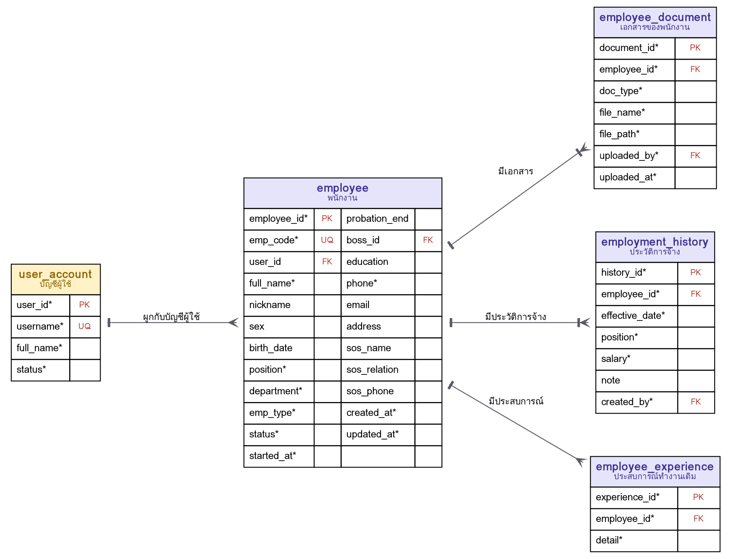
ภาพที่ 1 กลุ่มพนักงานและเอกสาร (H1)

4.2 กลุ่มเวลาทำงานและการลา (H2)
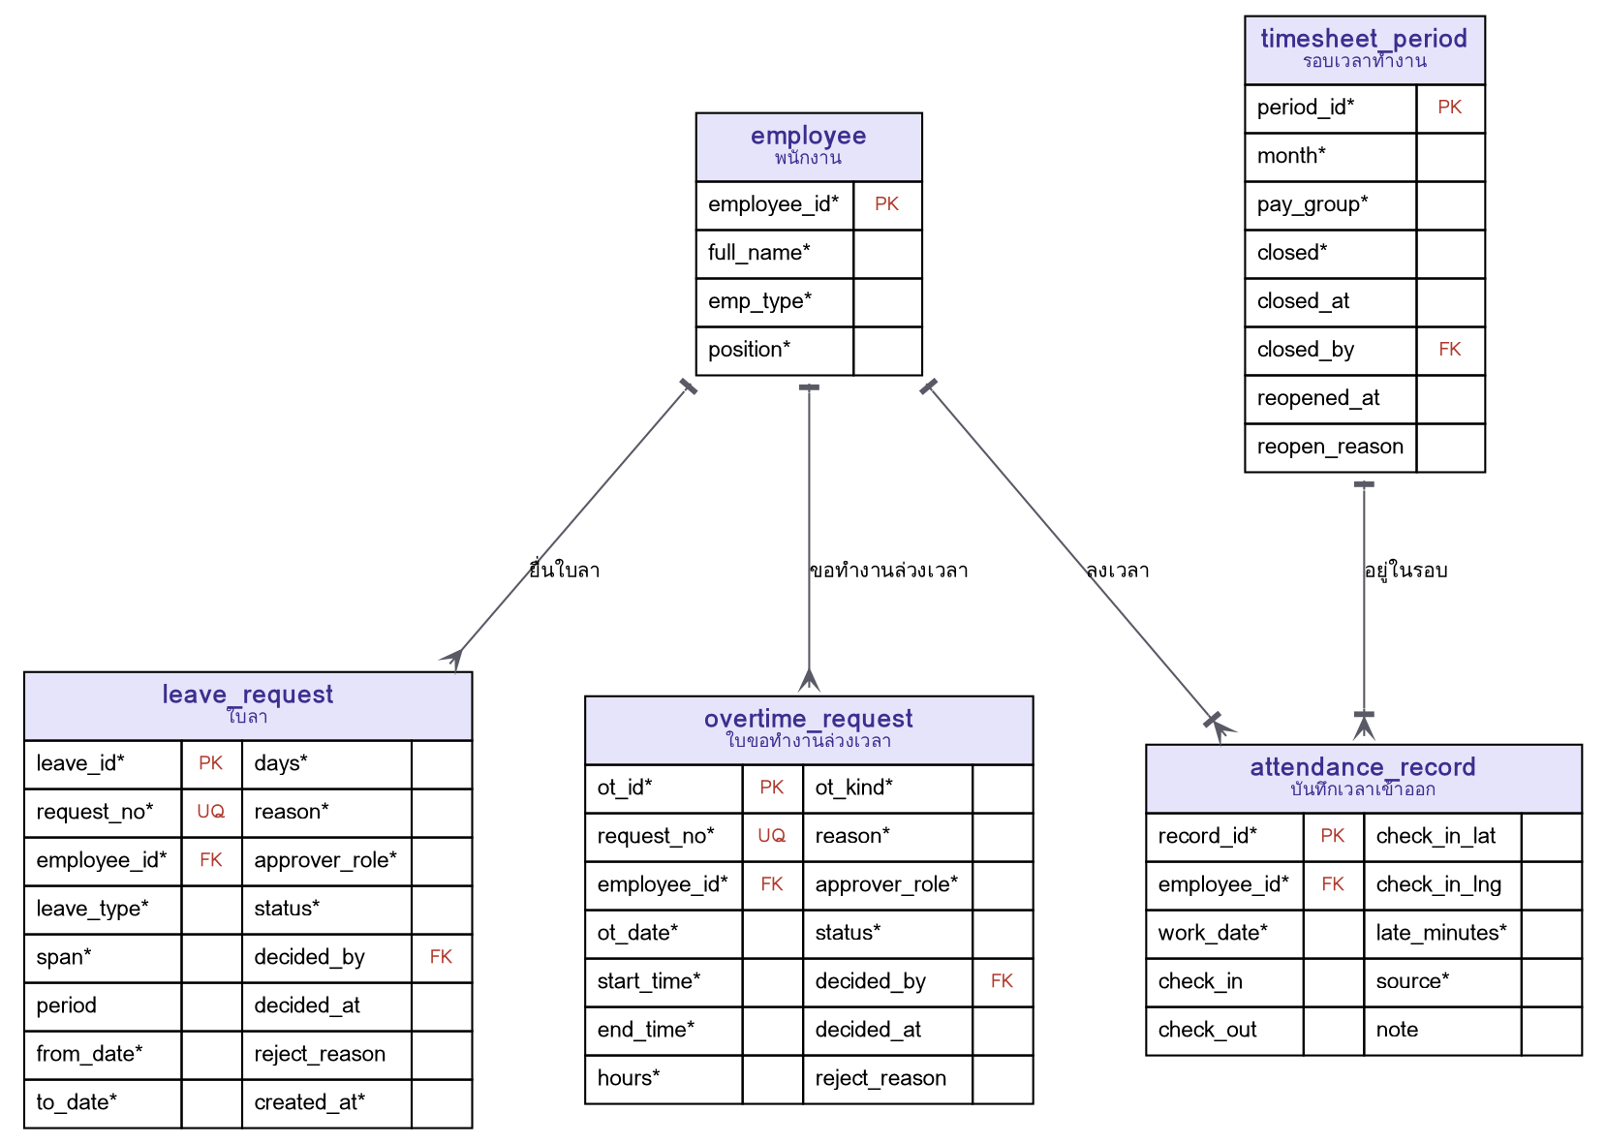
ภาพที่ 2 กลุ่มเวลาทำงานและการลา (H2)

4.3 กลุ่มเงินเดือน (H3)
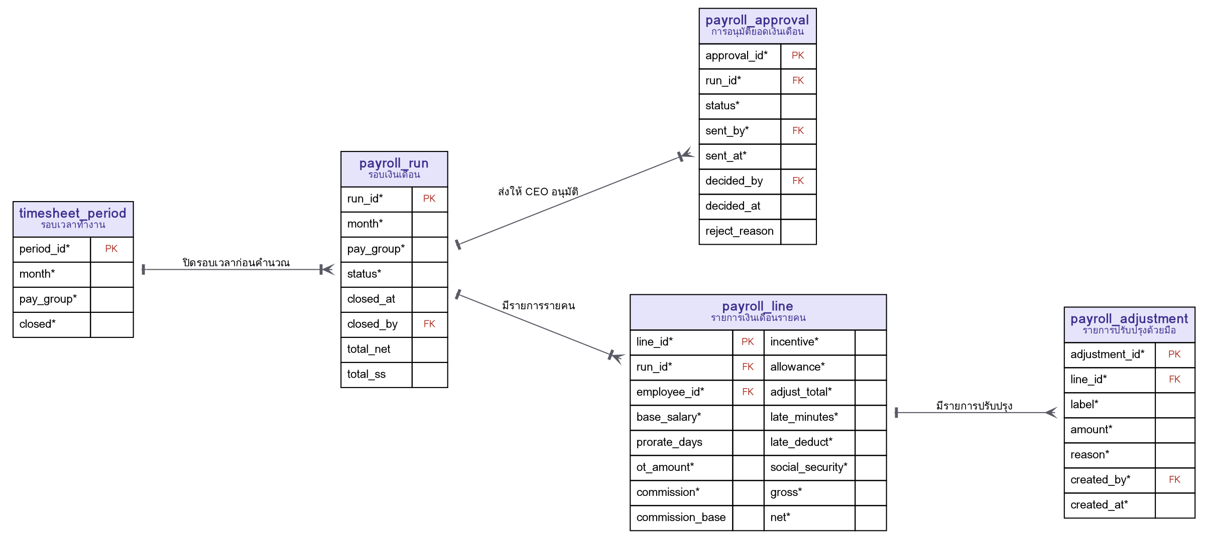
ภาพที่ 3 กลุ่มเงินเดือน (H3)

4.4 กลุ่มใบเบิกค่าใช้จ่าย (H4)
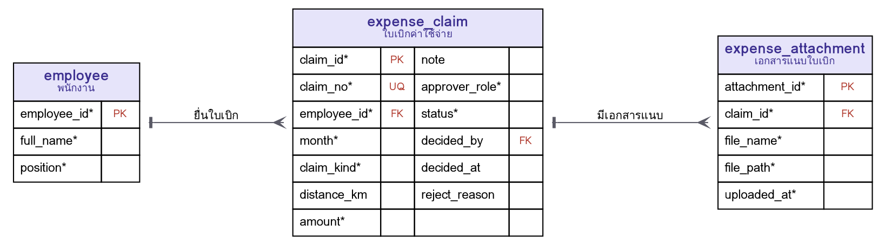
ภาพที่ 4 กลุ่มใบเบิกค่าใช้จ่าย (H4)

4.5 กลุ่มค่าตั้งค่าและอัตรา (H5)
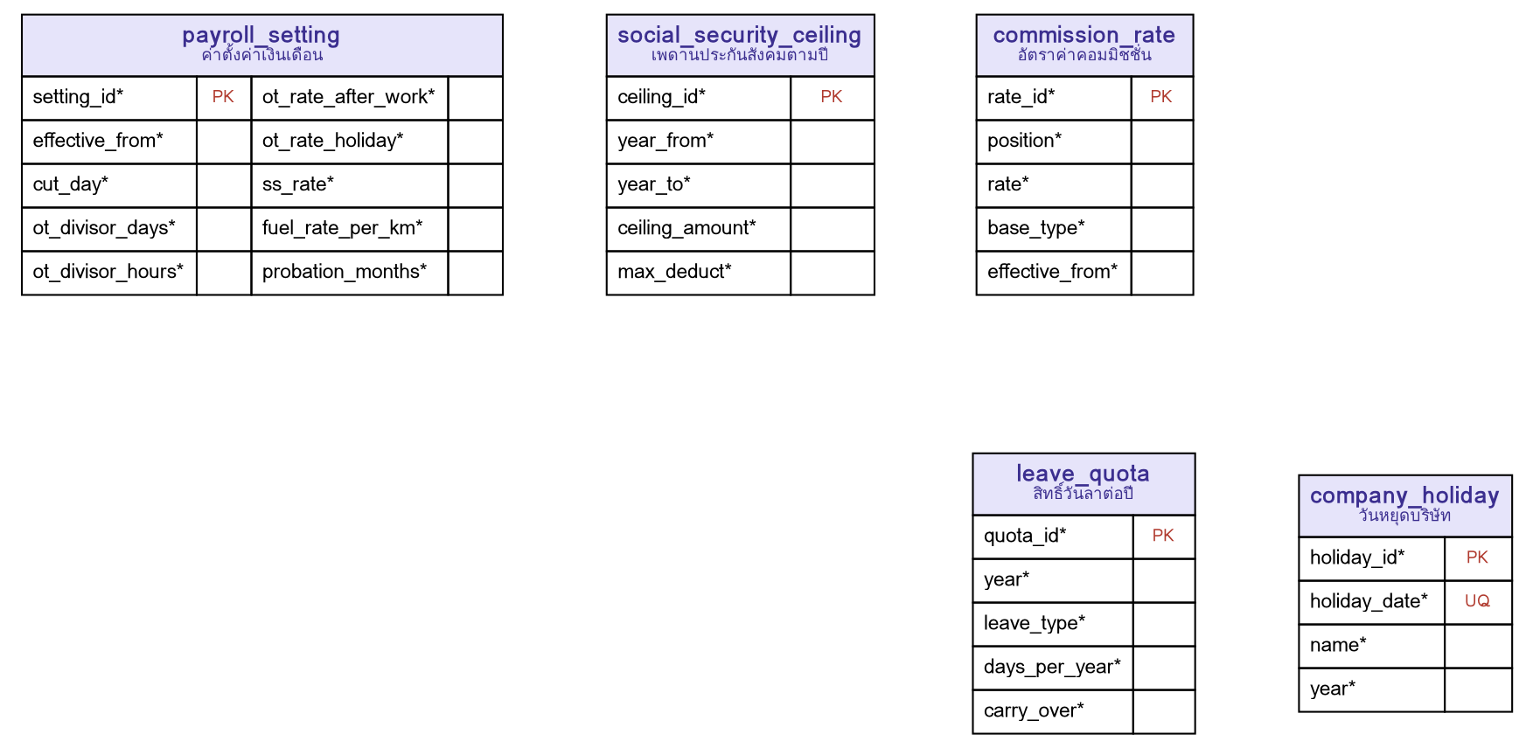
ภาพที่ 5 กลุ่มค่าตั้งค่าและอัตรา (H5)

5. พจนานุกรมข้อมูล
รายละเอียดของทุกตารางที่โมดูลนี้เป็นเจ้าของ เรียงตามลำดับการใช้งานในกระบวนการ ช่องค่าว่างระบุว่าฟิลด์นั้นอนุญาตให้ไม่มีค่าหรือไม่

5.1 employee — พนักงาน
กลุ่มข้อมูล: H1
ข้อมูลพนักงานทุกประเภท ฝ่ายบุคคลเป็นผู้บันทึก พนักงานแก้ไขเองไม่ได้ ต้องแจ้งฝ่ายบุคคล ระบบบันทึกผู้แก้ไขล่าสุดไว้เสมอ
ฟิลด์ | ชนิดข้อมูล | คีย์ | ค่าว่าง | คำอธิบาย
employee_id | BIGINT | PK | ไม่ได้ | รหัสพนักงาน
emp_code | VARCHAR(20) | UQ | ไม่ได้ | รหัสพนักงานที่ใช้เรียกในระบบ เช่น E01
user_id | BIGINT | FK | ได้ | บัญชีผู้ใช้ที่ผูกไว้ ถ้ายังไม่เปิดบัญชีให้ว่าง
full_name | VARCHAR(150) | - | ไม่ได้ | ชื่อ-นามสกุล
nickname | VARCHAR(50) | - | ได้ | ชื่อเล่น
sex | VARCHAR(10) | - | ได้ | เพศ
birth_date | DATE | - | ได้ | วันเกิด
position | VARCHAR(30) | - | ไม่ได้ | ตำแหน่ง 12 ค่า: account_hr, maid, graphic, pm, content, gm, media, bd, sales, website, sa, dev
department | VARCHAR(30) | - | ไม่ได้ | แผนก 5 แผนก: backoffice, marketing, bd, website, developer
emp_type | VARCHAR(20) | - | ไม่ได้ | ประเภท: full ประจำ, probat ทดลองงาน, intern ฝึกงาน
status | VARCHAR(20) | - | ไม่ได้ | สถานะ: active ทำงานอยู่, resigned ลาออก
started_at | DATE | - | ไม่ได้ | วันเริ่มงาน
probation_end | DATE | - | ได้ | วันครบกำหนดทดลองงาน คิดจากวันเริ่มงานบวก 3 เดือน
boss_id | BIGINT | FK | ได้ | ผู้บังคับบัญชา
education | VARCHAR(255) | - | ได้ | วุฒิการศึกษา
phone | VARCHAR(30) | - | ไม่ได้ | เบอร์โทร
email | VARCHAR(150) | - | ได้ | อีเมล
address | VARCHAR(255) | - | ได้ | ที่อยู่
sos_name | VARCHAR(150) | - | ได้ | ผู้ติดต่อฉุกเฉิน
sos_relation | VARCHAR(50) | - | ได้ | ความสัมพันธ์กับผู้ติดต่อฉุกเฉิน
sos_phone | VARCHAR(30) | - | ได้ | เบอร์ผู้ติดต่อฉุกเฉิน
created_at | TIMESTAMP | - | ไม่ได้ | วันเวลาที่สร้างระเบียน
updated_at | TIMESTAMP | - | ไม่ได้ | วันเวลาที่แก้ไขล่าสุด

5.2 employee_document — เอกสารของพนักงาน
กลุ่มข้อมูล: H1
สำเนาเอกสารที่เก็บตอนรับเข้าทำงาน ไฟล์จริงอยู่ใน storage ฐานข้อมูลเก็บเฉพาะที่อยู่ไฟล์
ฟิลด์ | ชนิดข้อมูล | คีย์ | ค่าว่าง | คำอธิบาย
document_id | BIGINT | PK | ไม่ได้ | รหัสเอกสาร
employee_id | BIGINT | FK | ไม่ได้ | พนักงานเจ้าของเอกสาร
doc_type | VARCHAR(30) | - | ไม่ได้ | ชนิด: idcard บัตรประชาชน, house ทะเบียนบ้าน, degree วุฒิบัตร, photo รูปถ่าย, resume เรซูเม่, license ใบขับขี่, cert ใบรับรองผ่านงานหรืออบรม, portfolio ผลงาน
file_name | VARCHAR(255) | - | ไม่ได้ | ชื่อไฟล์
file_path | VARCHAR(500) | - | ไม่ได้ | ที่อยู่ไฟล์ใน storage
uploaded_by | BIGINT | FK | ไม่ได้ | ผู้อัปโหลด
uploaded_at | TIMESTAMP | - | ไม่ได้ | วันเวลาที่อัปโหลด

5.3 employment_history — ประวัติการจ้าง
กลุ่มข้อมูล: H1
ทุกการเปลี่ยนตำแหน่งหรือเงินเดือนบันทึกเป็นระเบียนใหม่ ไม่ทับของเดิม เงินเดือนที่ใช้คำนวณคือระเบียนล่าสุดที่มีผลก่อนวันสิ้นรอบ
ฟิลด์ | ชนิดข้อมูล | คีย์ | ค่าว่าง | คำอธิบาย
history_id | BIGINT | PK | ไม่ได้ | รหัสระเบียน
employee_id | BIGINT | FK | ไม่ได้ | พนักงาน
effective_date | DATE | - | ไม่ได้ | วันที่มีผล
position | VARCHAR(30) | - | ไม่ได้ | ตำแหน่ง ณ วันที่มีผล
salary | DECIMAL(12,2) | - | ไม่ได้ | เงินเดือน ณ วันที่มีผล
note | VARCHAR(255) | - | ได้ | หมายเหตุ เช่น เริ่มงาน ผ่านทดลองงาน ปรับประจำปี
created_by | BIGINT | FK | ไม่ได้ | ผู้บันทึก

5.4 employee_experience — ประสบการณ์ทำงานเดิม
กลุ่มข้อมูล: H1
ประสบการณ์ก่อนเข้าทำงานที่เก็บจากใบสมัคร
ฟิลด์ | ชนิดข้อมูล | คีย์ | ค่าว่าง | คำอธิบาย
experience_id | BIGINT | PK | ไม่ได้ | รหัสระเบียน
employee_id | BIGINT | FK | ไม่ได้ | พนักงาน
detail | VARCHAR(255) | - | ไม่ได้ | รายละเอียดประสบการณ์

5.5 attendance_record — บันทึกเวลาเข้าออก
กลุ่มข้อมูล: H2
พนักงานลงเวลาผ่านมือถือ ระบบคำนวณนาทีที่สายจากเวลาเริ่มงาน 09:00 น. รายการที่ไม่มีเวลาออกหรือไม่มีการลงเวลาเลยต้องให้ฝ่ายบุคคลตรวจก่อนปิดรอบ
ฟิลด์ | ชนิดข้อมูล | คีย์ | ค่าว่าง | คำอธิบาย
record_id | BIGINT | PK | ไม่ได้ | รหัสระเบียน
employee_id | BIGINT | FK | ไม่ได้ | พนักงาน
work_date | DATE | - | ไม่ได้ | วันทำงาน
check_in | TIME | - | ได้ | เวลาเข้า
check_out | TIME | - | ได้ | เวลาออก
check_in_lat | DECIMAL(10,7) | - | ได้ | พิกัดตอนลงเวลาเข้า
check_in_lng | DECIMAL(10,7) | - | ได้ | พิกัดตอนลงเวลาเข้า
late_minutes | INT | - | ไม่ได้ | จำนวนนาทีที่สาย ใช้คิดเงินหัก
source | VARCHAR(20) | - | ไม่ได้ | ที่มา: mobile มือถือ, web เว็บ, manual ฝ่ายบุคคลบันทึกให้
note | VARCHAR(255) | - | ได้ | หมายเหตุ เช่น ทำงานที่บ้านเพราะเหตุฉุกเฉิน

5.6 leave_request — ใบลา
กลุ่มข้อมูล: H2
ผู้อนุมัติขึ้นกับประเภทพนักงานและตำแหน่ง: พนักงานทั่วไป GM อนุมัติ ตำแหน่ง GM และบัญชีและบุคคล CEO อนุมัติ นักศึกษาฝึกงาน ฝ่ายบุคคลอนุมัติ
ฟิลด์ | ชนิดข้อมูล | คีย์ | ค่าว่าง | คำอธิบาย
leave_id | BIGINT | PK | ไม่ได้ | รหัสใบลา
request_no | VARCHAR(20) | UQ | ไม่ได้ | เลขที่ใบลา
employee_id | BIGINT | FK | ไม่ได้ | ผู้ยื่น
leave_type | VARCHAR(20) | - | ไม่ได้ | ประเภท: personal ลากิจ, vacation ลาพักร้อน, sick ลาป่วย
span | VARCHAR(10) | - | ไม่ได้ | เต็มวันหรือครึ่งวัน: full, half
period | VARCHAR(10) | - | ได้ | ครึ่งวันช่วงไหน: am เช้า, pm บ่าย
from_date | DATE | - | ไม่ได้ | วันเริ่มลา
to_date | DATE | - | ไม่ได้ | วันสิ้นสุดการลา
days | DECIMAL(4,2) | - | ไม่ได้ | จำนวนวันที่ใช้สิทธิ์
reason | VARCHAR(255) | - | ไม่ได้ | เหตุผล
approver_role | VARCHAR(10) | - | ไม่ได้ | ผู้มีอำนาจอนุมัติ: gm, ceo, hr
status | VARCHAR(20) | - | ไม่ได้ | สถานะ: pending, approved, rejected, cancelled
decided_by | BIGINT | FK | ได้ | ผู้ตัดสิน
decided_at | TIMESTAMP | - | ได้ | วันเวลาที่ตัดสิน
reject_reason | VARCHAR(255) | - | ได้ | เหตุผลที่ไม่อนุมัติ
created_at | TIMESTAMP | - | ไม่ได้ | วันเวลาที่ยื่น

5.7 overtime_request — ใบขอทำงานล่วงเวลา
กลุ่มข้อมูล: H2
ตำแหน่ง SA, Dev, Website, GM และบัญชีและบุคคล ให้ CEO อนุมัติ ตำแหน่งอื่น GM อนุมัติ ชั่วโมงที่อนุมัติแล้วเท่านั้นที่นำไปคิดค่าล่วงเวลา
ฟิลด์ | ชนิดข้อมูล | คีย์ | ค่าว่าง | คำอธิบาย
ot_id | BIGINT | PK | ไม่ได้ | รหัสใบขอ
request_no | VARCHAR(20) | UQ | ไม่ได้ | เลขที่ใบขอ
employee_id | BIGINT | FK | ไม่ได้ | ผู้ยื่น
ot_date | DATE | - | ไม่ได้ | วันที่ทำงานล่วงเวลา
start_time | TIME | - | ไม่ได้ | เวลาเริ่ม
end_time | TIME | - | ไม่ได้ | เวลาสิ้นสุด
hours | DECIMAL(5,2) | - | ไม่ได้ | จำนวนชั่วโมง
ot_kind | VARCHAR(20) | - | ไม่ได้ | ประเภท: after_work หลังเลิกงาน 1.5 เท่า, holiday วันหยุดประจำสัปดาห์ 2 เท่า, public_holiday วันหยุดนักขัตฤกษ์ 3 เท่า ระบบเลือกให้จากวันที่
reason | VARCHAR(255) | - | ไม่ได้ | เหตุผล
approver_role | VARCHAR(10) | - | ไม่ได้ | ผู้มีอำนาจอนุมัติ: gm, ceo
status | VARCHAR(20) | - | ไม่ได้ | สถานะ: pending, approved, rejected
decided_by | BIGINT | FK | ได้ | ผู้ตัดสิน
decided_at | TIMESTAMP | - | ได้ | วันเวลาที่ตัดสิน
reject_reason | VARCHAR(255) | - | ได้ | เหตุผลที่ไม่อนุมัติ

5.8 timesheet_period — รอบเวลาทำงาน
กลุ่มข้อมูล: H2
รอบตัดวันที่ 25 ของเดือน ปิดรอบแล้วจึงคำนวณเงินเดือนได้ แยกสองกลุ่มคือพนักงานรายเดือนกับทดลองงานที่จ่ายรายวัน
ฟิลด์ | ชนิดข้อมูล | คีย์ | ค่าว่าง | คำอธิบาย
period_id | BIGINT | PK | ไม่ได้ | รหัสรอบ
month | CHAR(7) | - | ไม่ได้ | เดือนของรอบในรูปแบบ YYYY-MM
pay_group | VARCHAR(10) | - | ไม่ได้ | กลุ่ม: month รายเดือน, day จ่ายรายวัน
closed | BOOLEAN | - | ไม่ได้ | ปิดรอบแล้วหรือยัง
closed_at | TIMESTAMP | - | ได้ | วันเวลาที่ปิดรอบ
closed_by | BIGINT | FK | ได้ | ผู้ปิดรอบ
reopened_at | TIMESTAMP | - | ได้ | วันเวลาที่เปิดรอบกลับ
reopen_reason | VARCHAR(255) | - | ได้ | เหตุผลที่เปิดรอบกลับ บังคับกรอก

5.9 payroll_run — รอบเงินเดือน
กลุ่มข้อมูล: H3
หนึ่งเดือนมีสองรอบตามกลุ่มการจ่าย ปิดรอบแล้วแก้ไม่ได้ และต้องผ่านการอนุมัติยอดจาก CEO ก่อนปิด
ฟิลด์ | ชนิดข้อมูล | คีย์ | ค่าว่าง | คำอธิบาย
run_id | BIGINT | PK | ไม่ได้ | รหัสรอบเงินเดือน
month | CHAR(7) | - | ไม่ได้ | เดือนของรอบ
pay_group | VARCHAR(10) | - | ไม่ได้ | กลุ่ม: month, day
status | VARCHAR(20) | - | ไม่ได้ | สถานะ: draft, waiting_ceo, approved, closed
closed_at | TIMESTAMP | - | ได้ | วันเวลาที่ปิดรอบ
closed_by | BIGINT | FK | ได้ | ผู้ปิดรอบ
total_net | DECIMAL(14,2) | - | ได้ | ยอดจ่ายสุทธิรวมของรอบ
total_ss | DECIMAL(14,2) | - | ได้ | ยอดประกันสังคมที่หักจากลูกจ้างรวม

5.10 payroll_approval — การอนุมัติยอดเงินเดือน
กลุ่มข้อมูล: H3
ฝ่ายบุคคลส่งยอดให้ CEO อนุมัติก่อนปิดรอบ ถ้าตีกลับต้องระบุเหตุผลและส่งใหม่ได้
ฟิลด์ | ชนิดข้อมูล | คีย์ | ค่าว่าง | คำอธิบาย
approval_id | BIGINT | PK | ไม่ได้ | รหัสการอนุมัติ
run_id | BIGINT | FK | ไม่ได้ | รอบเงินเดือนที่ขออนุมัติ
status | VARCHAR(20) | - | ไม่ได้ | สถานะ: waiting, approved, rejected
sent_by | BIGINT | FK | ไม่ได้ | ผู้ส่งขออนุมัติ
sent_at | TIMESTAMP | - | ไม่ได้ | วันเวลาที่ส่ง
decided_by | BIGINT | FK | ได้ | ผู้อนุมัติ
decided_at | TIMESTAMP | - | ได้ | วันเวลาที่ตัดสิน
reject_reason | VARCHAR(255) | - | ได้ | เหตุผลที่ตีกลับ

5.11 payroll_line — รายการเงินเดือนรายคน
กลุ่มข้อมูล: H3
เก็บตัวเลขที่ปิดรอบแล้วของแต่ละคน ใช้ออกสลิปและดูย้อนหลัง ไม่คำนวณใหม่ภายหลัง
ฟิลด์ | ชนิดข้อมูล | คีย์ | ค่าว่าง | คำอธิบาย
line_id | BIGINT | PK | ไม่ได้ | รหัสรายการ
run_id | BIGINT | FK | ไม่ได้ | รอบเงินเดือน
employee_id | BIGINT | FK | ไม่ได้ | พนักงาน
base_salary | DECIMAL(12,2) | - | ไม่ได้ | เงินเดือนที่จ่ายในรอบนี้ คิดตามสัดส่วนถ้าเข้าออกกลางรอบ
prorate_days | SMALLINT | - | ได้ | จำนวนวันที่อยู่จริงในรอบ
ot_amount | DECIMAL(12,2) | - | ไม่ได้ | ค่าล่วงเวลารวม
commission | DECIMAL(12,2) | - | ไม่ได้ | ค่าคอมมิชชั่น
commission_base | DECIMAL(14,2) | - | ได้ | ยอดที่ใช้คิดค่าคอมมิชชั่น
incentive | DECIMAL(12,2) | - | ไม่ได้ | Incentive ที่ CEO พิจารณา
allowance | DECIMAL(12,2) | - | ไม่ได้ | ค่าตำแหน่งที่ CEO พิจารณา
adjust_total | DECIMAL(12,2) | - | ไม่ได้ | ผลรวมรายการปรับปรุงด้วยมือ
late_minutes | INT | - | ไม่ได้ | จำนวนนาทีที่สายรวมในรอบ
late_deduct | DECIMAL(12,2) | - | ไม่ได้ | เงินที่หักจากการมาสาย
social_security | DECIMAL(12,2) | - | ไม่ได้ | ประกันสังคมที่หักจากลูกจ้าง
reimbursement | DECIMAL(12,2) | - | ไม่ได้ | ค่าใช้จ่ายคืนจากใบเบิกที่อนุมัติในรอบนี้ ไม่นับเป็นรายได้
gross | DECIMAL(12,2) | - | ไม่ได้ | รวมรายได้ก่อนหัก
net | DECIMAL(12,2) | - | ไม่ได้ | ยอดสุทธิที่ต้องจ่าย = รายได้ − ประกันสังคม − หักมาสาย + ค่าใช้จ่ายคืน

5.12 payroll_adjustment — รายการปรับปรุงด้วยมือ
กลุ่มข้อมูล: H3
รายการบวกลบที่ไม่มีสูตร ฝ่ายบุคคลกรอกเองและต้องระบุเหตุผลทุกครั้ง
ฟิลด์ | ชนิดข้อมูล | คีย์ | ค่าว่าง | คำอธิบาย
adjustment_id | BIGINT | PK | ไม่ได้ | รหัสรายการ
line_id | BIGINT | FK | ไม่ได้ | รายการเงินเดือนที่ปรับปรุง
label | VARCHAR(150) | - | ไม่ได้ | ชื่อรายการ
amount | DECIMAL(12,2) | - | ไม่ได้ | จำนวนเงิน ติดลบได้
reason | VARCHAR(255) | - | ไม่ได้ | เหตุผล
created_by | BIGINT | FK | ไม่ได้ | ผู้บันทึก
created_at | TIMESTAMP | - | ไม่ได้ | วันเวลาที่บันทึก

5.13 expense_claim — ใบเบิกค่าใช้จ่าย
กลุ่มข้อมูล: H4
ค่าน้ำมันคิดจากระยะทางคูณอัตราต่อกิโลเมตรที่ตั้งไว้ ค่าใช้จ่ายอื่นกรอกจำนวนเงินเอง ใบที่อนุมัติแล้วจ่ายคืนพร้อมเงินเดือนงวดที่อนุมัติ ถ้าอนุมัติหลังวันตัดรอบเข้างวดถัดไป
ฟิลด์ | ชนิดข้อมูล | คีย์ | ค่าว่าง | คำอธิบาย
claim_id | BIGINT | PK | ไม่ได้ | รหัสใบเบิก
claim_no | VARCHAR(20) | UQ | ไม่ได้ | เลขที่ใบเบิก
employee_id | BIGINT | FK | ไม่ได้ | ผู้ยื่น
month | CHAR(7) | - | ไม่ได้ | เดือนของค่าใช้จ่าย
claim_kind | VARCHAR(20) | - | ไม่ได้ | ประเภท: fuel ค่าน้ำมัน, other อื่นๆ
distance_km | DECIMAL(8,2) | - | ได้ | ระยะทางรวม ใช้เมื่อเป็นค่าน้ำมัน
amount | DECIMAL(12,2) | - | ไม่ได้ | จำนวนเงินที่ขอเบิก
note | VARCHAR(255) | - | ได้ | หมายเหตุ
approver_role | VARCHAR(10) | - | ไม่ได้ | ผู้มีอำนาจอนุมัติ: gm, ceo
status | VARCHAR(20) | - | ไม่ได้ | สถานะ: pending, approved, rejected
decided_by | BIGINT | FK | ได้ | ผู้ตัดสิน
decided_at | TIMESTAMP | - | ได้ | วันเวลาที่ตัดสิน
reject_reason | VARCHAR(255) | - | ได้ | เหตุผลที่ไม่อนุมัติ
payroll_line_id | BIGINT | FK | ได้ | รายการเงินเดือนที่จ่ายคืนใบนี้ ว่างคือยังไม่ได้จ่าย

5.14 expense_attachment — เอกสารแนบใบเบิก
กลุ่มข้อมูล: H4
ใบเสร็จหรือหลักฐานประกอบการเบิก
ฟิลด์ | ชนิดข้อมูล | คีย์ | ค่าว่าง | คำอธิบาย
attachment_id | BIGINT | PK | ไม่ได้ | รหัสเอกสารแนบ
claim_id | BIGINT | FK | ไม่ได้ | ใบเบิกที่แนบ
file_name | VARCHAR(255) | - | ไม่ได้ | ชื่อไฟล์
file_path | VARCHAR(500) | - | ไม่ได้ | ที่อยู่ไฟล์ใน storage
uploaded_at | TIMESTAMP | - | ไม่ได้ | วันเวลาที่แนบ

5.15 payroll_setting — ค่าตั้งค่าเงินเดือน
กลุ่มข้อมูล: H5
ค่าที่ต้องแก้ได้โดยไม่ต้องแก้โปรแกรม เก็บพร้อมวันที่มีผลเพื่อให้ย้อนดูรอบเก่าได้
ฟิลด์ | ชนิดข้อมูล | คีย์ | ค่าว่าง | คำอธิบาย
setting_id | BIGINT | PK | ไม่ได้ | รหัสชุดค่าตั้งค่า
effective_from | DATE | - | ไม่ได้ | วันที่เริ่มมีผล
cut_day | SMALLINT | - | ไม่ได้ | วันตัดรอบเวลาทำงาน ปัจจุบันคือวันที่ 25
ot_divisor_days | SMALLINT | - | ไม่ได้ | ตัวหารวัน ปัจจุบัน 30
ot_divisor_hours | SMALLINT | - | ไม่ได้ | ตัวหารชั่วโมง ปัจจุบัน 8
ot_rate_after_work | DECIMAL(4,2) | - | ไม่ได้ | อัตราค่าล่วงเวลาหลังเลิกงาน ปัจจุบัน 1.5
ot_rate_holiday | DECIMAL(4,2) | - | ไม่ได้ | อัตราค่าล่วงเวลาวันหยุดประจำสัปดาห์ ปัจจุบัน 2
ot_rate_public_holiday | DECIMAL(4,2) | - | ไม่ได้ | อัตราค่าล่วงเวลาวันหยุดนักขัตฤกษ์ ปัจจุบัน 3
ss_rate | DECIMAL(5,4) | - | ไม่ได้ | อัตราประกันสังคม ปัจจุบัน 5%
fuel_rate_per_km | DECIMAL(8,2) | - | ไม่ได้ | อัตราค่าน้ำมันต่อกิโลเมตร ปัจจุบัน 5 บาท
probation_months | SMALLINT | - | ไม่ได้ | ระยะทดลองงาน ปัจจุบัน 3 เดือน

5.16 social_security_ceiling — เพดานประกันสังคมตามปี
กลุ่มข้อมูล: H5
เพดานเปลี่ยนตามกฎหมาย เก็บเป็นช่วงปีที่มีผล ไม่กำหนดตายในโปรแกรม
ฟิลด์ | ชนิดข้อมูล | คีย์ | ค่าว่าง | คำอธิบาย
ceiling_id | BIGINT | PK | ไม่ได้ | รหัสระเบียน
year_from | SMALLINT | - | ไม่ได้ | ปี พ.ศ. ที่เริ่มมีผล
year_to | SMALLINT | - | ไม่ได้ | ปี พ.ศ. ที่สิ้นสุด
ceiling_amount | DECIMAL(12,2) | - | ไม่ได้ | ฐานเงินเดือนสูงสุดที่นำมาคิด
max_deduct | DECIMAL(12,2) | - | ไม่ได้ | ยอดหักสูงสุดต่อเดือน

5.17 commission_rate — อัตราค่าคอมมิชชั่น
กลุ่มข้อมูล: H5
อัตราและฐานการคิดของแต่ละตำแหน่ง ตำแหน่งที่ไม่มีในตารางนี้ไม่ได้ค่าคอมมิชชั่น
ฟิลด์ | ชนิดข้อมูล | คีย์ | ค่าว่าง | คำอธิบาย
rate_id | BIGINT | PK | ไม่ได้ | รหัสระเบียน
position | VARCHAR(30) | - | ไม่ได้ | ตำแหน่งที่ได้รับ
rate | DECIMAL(5,4) | - | ไม่ได้ | อัตรา เช่น 5% ของฝ่ายขาย 2.5% ของ PM
base_type | VARCHAR(30) | - | ไม่ได้ | ฐานการคิด: deal_closed ดีลที่ปิดได้ในรอบ, payment_received ยอดที่ลูกค้าจ่ายในรอบ
effective_from | DATE | - | ไม่ได้ | วันที่เริ่มมีผล

5.18 leave_quota — สิทธิ์วันลาต่อปี
กลุ่มข้อมูล: H5
ลากิจ 3 วัน ลาพักร้อน 6 วัน ลาป่วย 30 วันต่อปี วันลาที่ใช้ไม่หมดไม่สะสมไปปีถัดไป
ฟิลด์ | ชนิดข้อมูล | คีย์ | ค่าว่าง | คำอธิบาย
quota_id | BIGINT | PK | ไม่ได้ | รหัสระเบียน
year | SMALLINT | - | ไม่ได้ | ปีที่มีผล
leave_type | VARCHAR(20) | - | ไม่ได้ | ประเภทการลา
days_per_year | DECIMAL(4,1) | - | ไม่ได้ | จำนวนวันต่อปี
carry_over | BOOLEAN | - | ไม่ได้ | สะสมไปปีถัดไปหรือไม่ ปัจจุบันไม่สะสม

5.19 company_holiday — วันหยุดบริษัท
กลุ่มข้อมูล: H5
วันหยุดนักขัตฤกษ์ตามนโยบายบริษัท เช่น สงกรานต์และปีใหม่ ใช้ตัดสินว่าการทำงานล่วงเวลาวันนั้นคิดอัตรา 3 เท่า ส่วนเสาร์อาทิตย์คิด 2 เท่า
ฟิลด์ | ชนิดข้อมูล | คีย์ | ค่าว่าง | คำอธิบาย
holiday_id | BIGINT | PK | ไม่ได้ | รหัสระเบียน
holiday_date | DATE | UQ | ไม่ได้ | วันที่หยุด
name | VARCHAR(150) | - | ไม่ได้ | ชื่อวันหยุด เช่น สงกรานต์ ปีใหม่
year | SMALLINT | - | ไม่ได้ | ปีของวันหยุด

6. ตารางจากโมดูลอื่นที่ใช้ร่วม
ตารางต่อไปนี้เป็นของโมดูลอื่น โมดูลนี้อ่านข้อมูลเพื่อใช้งาน แต่ไม่ได้เป็นเจ้าของโครงสร้าง
ตาราง | ชื่อไทย | เจ้าของ | การใช้งานในโมดูลนี้
user_account | บัญชีผู้ใช้ | โมดูลบัญชีผู้ใช้ | ฝ่ายบุคคลเป็นผู้เปิดบัญชีและกำหนดสิทธิ์ ข้อมูลพนักงานผูกกับบัญชีผู้ใช้หนึ่งต่อหนึ่ง
deal | ดีลที่ปิดการขาย | โมดูลงานขาย | ใช้คิดค่าคอมมิชชั่นของฝ่ายขายจากมูลค่าดีลที่ปิดได้ในรอบนั้น
receipt | ใบเสร็จรับเงิน | โมดูลงานขาย | ใช้คิดค่าคอมมิชชั่นของ PM จากยอดที่ลูกค้าจ่ายจริงในรอบนั้น
project | โปรเจค | โมดูลบริหารโปรเจค | ใช้ดูว่าโปรเจคไหนเป็นของ PM คนใด เพื่อจับคู่ยอดที่ลูกค้าจ่ายกับผู้รับค่าคอมมิชชั่น

7. กฎทางธุรกิจที่ผูกกับโครงสร้างข้อมูล
รหัส | กฎ | ตารางที่เกี่ยวข้อง
HR-BR-01 | พนักงานมี 3 ประเภท ประจำ ทดลองงาน และฝึกงาน ระยะทดลองงาน 3 เดือน | employee, payroll_setting
HR-BR-02 | พนักงานแก้ข้อมูลส่วนตัวเองไม่ได้ ต้องแจ้งฝ่ายบุคคล และระบบบันทึกผู้แก้ไขล่าสุดเสมอ | employee
HR-BR-03 | เวลาทำงานจันทร์ถึงศุกร์ 09:00–18:00 น. หยุดเสาร์อาทิตย์และวันหยุดบริษัท | attendance_record, company_holiday
HR-BR-04 | มาสายหักเงินตามนาที คิดจากเงินเดือน ÷ 30 วัน ÷ 8 ชั่วโมง ÷ 60 นาที | attendance_record, payroll_line
HR-BR-05 | ค่าล่วงเวลาหลังเลิกงาน 1.5 เท่า วันหยุดประจำสัปดาห์ 2 เท่า และวันหยุดนักขัตฤกษ์ 3 เท่า คิดจากเงินเดือนฐาน ไม่รวมค่าตอบแทนพิเศษ | overtime_request, payroll_setting
HR-BR-18 | ใบเบิกที่อนุมัติแล้วจ่ายคืนพร้อมเงินเดือนงวดที่อนุมัติ อนุมัติหลังวันตัดรอบเข้างวดถัดไป ไม่นับเป็นรายได้และไม่คิดประกันสังคม | expense_claim, payroll_line
HR-BR-19 | ทะเบียนพนักงานมีชุดเดียว ทีมงานของ PM และผู้อนุมัติทุกฝ่ายอ่านจากตาราง employee เดียวกัน | employee
HR-BR-17 | อัตราค่าล่วงเวลาเลือกจากวันที่ตามปฏิทินวันหยุดบริษัท ผู้ยื่นไม่ต้องเลือกอัตราเอง | overtime_request, company_holiday
HR-BR-06 | ประกันสังคมหัก 5% ของเงินเดือนฐาน ไม่เกินเพดานของปีนั้น และบริษัทสมทบเท่ากัน | payroll_line, social_security_ceiling
HR-BR-07 | ไม่มีการหักภาษี ณ ที่จ่ายของพนักงานในระบบ สำนักงานบัญชีเป็นผู้ดำเนินการ | payroll_line
HR-BR-08 | ค่าคอมมิชชั่น ฝ่ายขาย 5% ของยอดดีลที่ปิดได้ และ PM 2.5% ของยอดที่ลูกค้าจ่ายในรอบนั้น | commission_rate, payroll_line
HR-BR-09 | Incentive และค่าตำแหน่งไม่มีสูตร CEO เป็นผู้พิจารณา ฝ่ายบุคคลเป็นผู้บันทึก | payroll_line
HR-BR-10 | ต้องปิดรอบเวลาทำงานก่อนจึงคำนวณเงินเดือนได้ และรอบตัดวันที่ 25 ของเดือน | timesheet_period, payroll_setting
HR-BR-11 | CEO ต้องอนุมัติยอดเงินเดือนก่อน ฝ่ายบุคคลจึงปิดรอบได้ ปิดแล้วแก้ไม่ได้ | payroll_approval, payroll_run
HR-BR-12 | จ่ายเงินเดือนสิ้นเดือน บางกรณีวันที่ 1 ของเดือนถัดไป โอนจากบัญชีบริษัทโดย CEO | payroll_run
HR-BR-13 | การลา ลากิจ 3 วัน ลาพักร้อน 6 วัน ลาป่วย 30 วันต่อปี ไม่สะสมข้ามปี | leave_quota, leave_request
HR-BR-14 | ผู้อนุมัติการลา GM คนเดียวสำหรับพนักงานทุกตำแหน่ง CEO สำหรับ GM และบัญชีและบุคคล ฝ่ายบุคคลสำหรับนักศึกษาฝึกงาน PM ไม่อนุมัติการลา เห็นวันลาได้อย่างเดียว | leave_request
HR-BR-15 | ผู้อนุมัติการทำงานล่วงเวลา CEO สำหรับตำแหน่ง SA Dev Website GM และบัญชีและบุคคล · GM สำหรับตำแหน่งอื่นทั้งหมด PM ไม่อนุมัติคำขอใด ๆ | overtime_request
HR-BR-21 | ผู้อนุมัติไม่อนุมัติคำขอของตัวเอง และสิทธิ์อนุมัติตรวจที่หลังบ้านตามบทบาท ไม่พึ่งการซ่อนเมนู | leave_request, overtime_request, expense_claim
HR-BR-22 | GM เปิดหน้าของ PM ได้ทุกหน้าแบบดูอย่างเดียว PM เป็นผู้จัดการงานและโปรเจคคนเดียว | project, project_task
HR-BR-20 | ผู้อนุมัติใบเบิกค่าใช้จ่าย GM สำหรับพนักงานทุกตำแหน่ง ใบเบิกของ GM เองรอยืนยันผู้อนุมัติ | expense_claim
HR-BR-16 | พนักงานเห็นข้อมูลของตนเองเท่านั้น เงินเดือนและประวัติวินัยเห็นได้เฉพาะ CEO และฝ่ายบุคคล | employee, payroll_line

8. ประเด็นที่ยังต้องยืนยันกับผู้ใช้
ประเด็น | สิ่งที่ต้องตัดสิน
ขาดงานโดยไม่มีใบลา | หักเงินอย่างไร ยังไม่มีเกณฑ์ จึงยังไม่คิดเป็นเงิน
ค่าจ้างรายวันของพนักงานทดลองงาน | อัตราเก็บที่ไหน และคิดจากอะไร
เข้าหรือออกกลางรอบ | คิดสัดส่วนจากวันตามปฏิทินหรือวันทำการ ปัจจุบันใช้วันตามปฏิทิน
สลิปเงินเดือน | ส่งออกทางไลน์หรืออีเมลด้วยหรือไม่ และต้องใส่รหัสผ่านเปิดไฟล์หรือไม่
ไฟล์นำเข้าระบบโอนเงินของธนาคาร | ต้องการหรือไม่ และรูปแบบไฟล์ของธนาคารกสิกรไทยเป็นแบบใด
ตำแหน่งฝ่ายขาย | อยู่แผนกใด เอกสารสัมภาษณ์ระบุ 5 แผนกโดยไม่มีแผนกขายแยก

